

ЛЕТОПИС
за школску 2023/24.годину

ОШ „9.СРПСКА БРИГАДА“

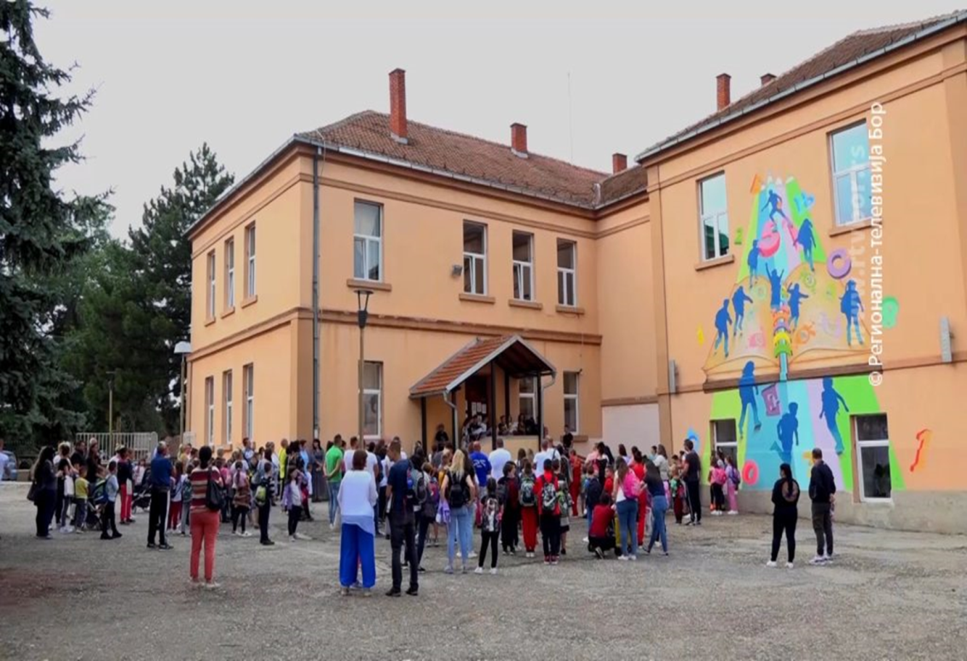

Садржај:

1. Материјално – технички и просторни услови рада
2. Организација образовно васпитног рада школе
3. Хронологија активности током школске 2023/24.године
4. Постигнућа ученика на такмичењима и смотрама у школској 2023/24.години
5. Значајније инвестиције у школској 2023/24.години

1. Материјално-технички и просторни услови рада

Просторно-технички услови

Основна школа „9. српска бригада“ у Бољевцу је у протеклој години организовала наставу у 9 школских зграда. Матична школа у Бољевцу користи стару школску зграду и спортску халу. Постоји и школски објекат на удаљености од 350m у коме се настава не реализује од јануара 2017. године због немогућности грејања. У матичној школи налази се 10 специјализованих кабинета за поједине предмете, две радионице за наставу техничког образовања односно технике и технологије, медијатека и ђачка библиотека. На вратима сваке учионице стоји налепница са ознаком броја кабинета.
Спортска хала површине 1683m² користи се за наставу физичког васпитања. Овај објекат користе и ученици СШ „Никола Тесла“ као и градски спортски клубови а користи се и за одређене потребе Спортског савеза Бољевца. Спортски терени и простор у непосредној околини хале и школских објеката користе се за одређене активности и одмор ученика.
У издвојеним одељењима Илино и Валакоње Буково реализован је образовно-васпитни рад у објектима месних заједница.
На реализацији образовно-васпитног рада у школској 2023/2024. години ангажована су 40 професора/наставника предметне и разредне наставе и додатно психолог, логопед, библиотекар, педагошки асистент, секретар школе и директор.
Основним образовањем и васпитањем на крају школске године било је обухваћено 336 ученика од I-VIII разреда. Од тог броја 293 ученика матичне школе, 43 ученикa у издвојеним одељењима. Укупан број одељења у школској 2023/2024. године био је 25.
Организованим превозом обухваћено је 70 ученика.
Школа је организована и ради у оквиру петодневне радне недеље и две смене. Реализује програм у 17 одељења првог циклуса, од чега је 9 једноразредних и 8 комбинованих одељења од I, II, III и IV разреда (6 одељења комбинације 2 разреда и 2 одељења комбинације 3 разреда). У другом циклусу (V-VIII) има 8 одељења. Настава се у свим издвојеним одељењима одвија у једној смени, према распореду који је саставни део Годишњег програма рада школе. У матичној школи у Бољевцу, у преподневној смени ради 8 одељења у другом циклусу, а у поподневној смени 8 одељења у првом циклусу на начин који је предвиђен Смерницама за организацију и реализацију образовно-васпитног рада у основној школи у школској 2023/2024.г. бр.119-01-00240/2/2023-01 од 16.08.2023.године).

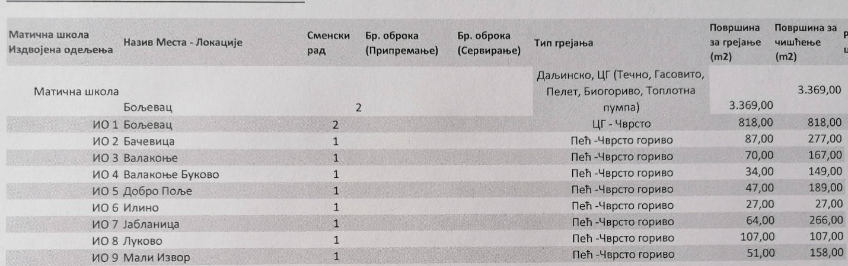
НАМЕНА ПРОСТОРА | БРОЈ ПРОСТОРИЈА |  | УКУПНО ПОВР. |  | УКУПНА ПОВРШИНА
НАМЕНА ПРОСТОРА | МАТИЧНА ШКОЛА | ИЗДВОЈЕНА ОДЕЉЕЊА | МАТИЧНА ШКОЛА | ИЗДВОЈЕНА ОДЕЉЕЊА | УКУПНА ПОВРШИНА
СПЕЦИЈАЛИЗОВАНЕ И УНИВЕРЗАЛНЕ УЧИОНИЦЕ | 12 | 8 | 602,50 | 537 | 1.139,50
- СРПСКИ ЈЕЗИК | 1 |  | 50,40 |  | 50,40
- ЕНГЛЕСКИ ЈЕЗИК, ФРАНЦУСКИ ЈЕЗИК | 1 |  | 36,96 |  | 36,96
- ЛИКОВНА КУЛТУРА | 1 |  | 36,52 |  | 36,52
- МУЗИЧКА КУЛТУРА | 1 |  | 43,47 |  | 43,47
- ИСТОРИЈА, ГЕОГРАФИЈА | 1 |  | 54,12 |  | 54,12
- ФИЗИКА, ХЕМИЈА | 1 |  | 53,72 |  | 53,72
- МАТЕМАТИКА | 1 |  | 49,14 |  | 49,14
- БИОЛОГИЈА  - ДИГИТАЛНИ КАБИНЕТ | 1  2 |  | 47,60  105,60 |  | 47,60  105,60
- ТЕХНИЧКО ОБРАЗОВАЊЕ | 2 |  | 40,00+50,00 |  | 90,00

НАМЕНА ПРОСТОРА | БРОЈ ПРОСТОРИЈА |  | УКУПНО ПОВР. |  | УКУПНА ПОВРШИНА
НАМЕНА ПРОСТОРА | МАТИЧНА ШКОЛА | ИЗДВОЈЕНА ОДЕЉЕЊА | МАТИЧНА ШКОЛА | ИЗДВОЈЕНА ОДЕЉЕЊА | УКУПНА ПОВРШИНА
СПОРТСКЕ ХАЛЕ И ТЕРЕНИ | 1 |  | 1.682,00 |  | 1.682,00
СПОРТСКА ХАЛА | 1 | - | 1.682,00 | - | 1.682,00
ШКОЛСКА КУХИЊА И ТРПЕЗАРИЈА | 1 | - | 299,55 | - | 299,55
БИБЛИОТЕКА | 1 | - | 28,00 |  | 28,00
МЕДИЈАТЕКА | 1 | - | 100,00 |  | 100,00
КАНЦЕЛАРИЈСКИ ПРОСТОР | 7 | 7 | 110,50 | 135,42 | 245,92
КАНЦЕЛАРИЈА НАСТАВНИКА | 1 | 7 | 43,00 | 135,42 | 178,42
КАНЦЕЛАРИЈА ДИРЕКТОРА | 1 |  | 40,89 |  | 40,89
КАНЦЕЛАРИЈА ПСИХОЛОГА | 1 |  | 11,50 |  | 11,50
КАНЦЕЛАРИЈА ЛОГОПЕДА | 1 |  | 9,32 |  | 9,32
КАНЦЕЛАРИЈА СЕКРЕТАРА | 1 |  | 10,81 |  | 10,81
КАНЦЕЛАРИЈА КЊИГОВОДСТВА | 1 |  | 21,84 |  | 21,84
КАНЦЕЛАРИЈА НАСТАВНИКА ФИЗИЧКОГ ВАСПИТАЊА | 1 |  | 8,76 |  | 8,76

Школа поседује све наведене просторије које су специјализовани кабинети и универзалне учионице и које се користе у зависности од тренутне епидемиолошке ситуације (свако одељење има своју учионицу или кабинетска настава – у овој школској години је била кабинетска настава).

У матичној школи постоји минимум ученичког простора (802,90m²). Школа има обезбеђене материјално-техничке ресурсе неопходне за рад и физички је безбедно место. Просторни услови су добри. Школа располаже довољним бројем пространих и светлих учионица опште намене, специјализованих учионица, кабинета, библиотеком, медијатеком, холовима, спортским теренима и помоћим просторијма различите намене. За реализацију наставе физичког васпитања и обавезних физичких активности, користи се спортска хала. Све се користи према плану коришћења школског простора.
Издвојена одељења имају повољне просторне услове ( учионички простор ). Фискултурних сала нема. Издвојена одељења имају дворишта која користе као спортске терене.

ОПРЕМЉЕНОСТ ШКОЛЕ НАСТАВНИМ СРЕДСТВИМА

Општа наставна средства којима школа располаже
РБ | Назив наставног средства | Матична школа | Издвојена одељења | Свега
1.  2.  3.  4.  5.  6.  7.  8.  9.  10.  11.  12.  13.  14.  15.  16. | Пројектор  ТВ пријемник (у боји)  Рачунари  Разгласна станица  Фотокопирни + штампач апарат  Штампач  Скенер  Видео бим  Лаптоп  CD плејер  Интерактивна табла  Миксета са разгласом (+ 2 микрофона са сталцима )  Преносиви звучник са микрофоном  Клавир  Сто за стони тенис  Акустична гитара са озвуком | 14  5  10+35+7  1  2  5  1  2  30  5  1  1  1  2  1  1  1 | 2  1  5  -  -  1  -  -  9  -  -  -  -  -  -  -  - | 16  6  57  1  2  6  1  2  39  5  1  1  1  2  1  1  1

Опремљеност школе наставним средствима је таква да је у учионицама – кабинетима: историје и географије, биологије, физике и хемије могуће користити конкретна дидактичка средства за реализацију наставног садржаја. Учионице – кабинети су опремљене и ИК техником , тако да постоји могућност комбинованог модела наставе. Школа поседује два дигитална кабинета, интерактивну таблу, у свакој учионици постоји бела и/ или зелена табла. Учионице су опремљене деск топ или лап топ рачунаром, телевизором или пројектором, доступна је и интернет веза. Медијатека је такође опремљена ИК техником (десктоп и лап топ рачунар, пројектор и два штампача (један са могућим умрежавањем за потребе штамапања из више канцеларија) . У наставничкој канцеларији су два рачунара за вођење електронског дневника, обраду образовних садржаја и штампач на који су повезана оба рачунара. У канцеларији психолога (стручних сарданика) се поред деск топ рачунара и доступне интернет везе, такође налази штампач са могућим умрежавањем за потребе штамапања из више канцеларија. У библиотеци ( издвојени објекат у дворишту матичне школе ) се налази деск топ рачунар, штампач и доступна је интернет веза. У спортској хали је за потребе наставника физичке културе набављено и пројекционо платно – видео бим.

У издвојеним одељењима је доступан WiFi интернет, наставници разредне наставе користе лаптоп рачунаре, за вођење педагошке евиденције у Ес дневнику и обраду дигиталних образовних садржаја.

ШКОЛСКА БИБИЛИОТЕКА

Школска библиотека се налази у матичној школи, у две одвојене просторије (већи део књижног фонда се налази у згради матичне школе - медијатеци, а остатак у издвојеном објекту, од раније званом библиотека). Тренутно располаже са око 7857 књига.
Евиденција коришћења књижног фонда у школској 2023/2024. години
 | СЕПТЕМБАР | ОКТОБАР | НОВЕМБАР | ДЕЦЕМБАР | УКУПНО
ученици | 66 | 87 | 147 | 122 | 422
наставници | 6 | 3 | 4 | 3 | 16
остали | - | 1 | - | - | 1
укупно | 72 | 91 | 151 | 125 | 439

Укупан број књига у школској библиотеци је 7824 (на крају првог полугодишта школске 2023/2024. године). Током првог полугодишта набављено је 85 монографских публикација.
 | ЈАНУАР | ФЕБРУАР | МАРТ | АПРИЛ | МАЈ | ЈУН | УКУПНО
ученици | 65 | 157 | 153 | 165 | 144 | 71 | 755
наставници | 3 | 6 | 4 | 1 | 1 | 17 | 32
остали | - | - | - | - | - | - | -
укупно | 68 | 163 | 157 | 166 | 145 | 88 | 787

Током школске године укупан број издатих књига је 1226 (ученици 1177, наставници 48, остали 1).
Током другог полугодишта набаљено је 33 наслова књижне грађе
Укупан број књига у школској библиотеци на крају школске 2023/2024. године је 7857.

КАДРОВСКИ УСЛОВИ

- РБ. | ИЗВРШИЛАЦ | ОШ | II | ССС-  3.степен | ССС-  4.степен | ВШС | ВСС | СВЕГА
1. | Директор |  |  |  |  |  | 1 | 1
2. | Наставници разредне наставе |  |  |  |  | 10 | 7 | 17
3. | Наставници предметне наставе |  |  |  |  | 2,45 | 14,24 | 16,69
4. | Стучни сарданици
 | Психолог |  |  |  |  |  | 1 | 1
 | Логопед |  |  |  |  |  | 0,5 | 0,5
 | Библиотекар |  |  |  |  |  | 1 | 1
 | Педагошки асистент |  |  | 0,63 |  |  |  | 0,63
5. | Секретар школе |  |  |  |  |  | 1 | 1
6. | Руководилац рачуноводства |  |  |  |  | 1 |  | 1
7. | Административно-финансијски радник |  |  |  | 1 |  |  | 1
8. | Помоћно – техничко особље:
8. | Одржавање објекта и опреме – домар, ложач |  |  | 1 | 1,33 |  |  | 2,83
 | Радници на одржавање хигијене | 11,75 |  |  |  |  |  | 11,75
 | УКУПНО | 11,75 | 1 | 1,63 | 2,33 | 13,45 | 25,74 | 55,42

2. ОРГАНИЗАЦИЈА ОБРАЗОВНО-ВАСПИТНОГ РАДА ШКОЛЕ КАЛЕНДАР РАДА У 2023/24.години

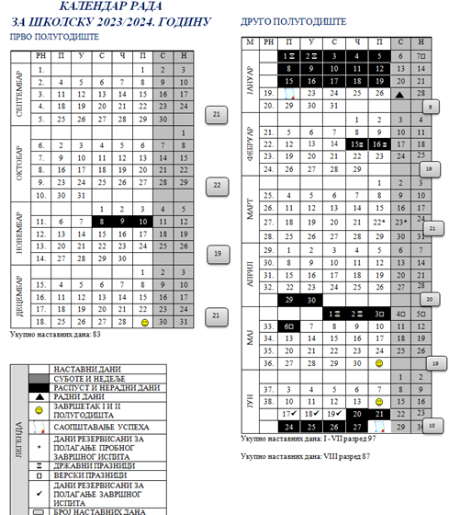

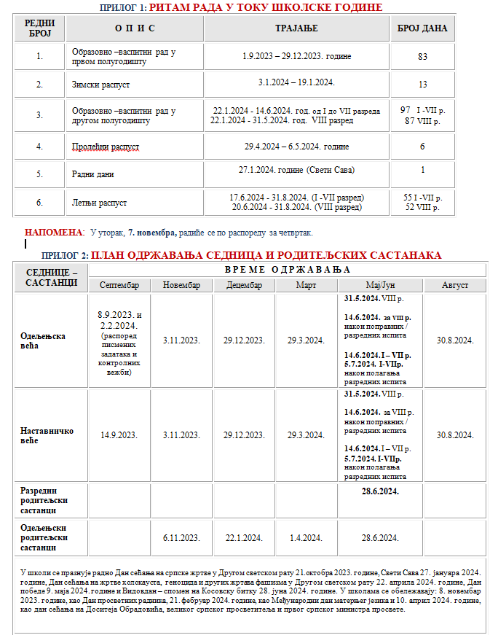

РИТАМ РАДНОГ ДАНА И БРОЈ СМЕНА

Матична школа:

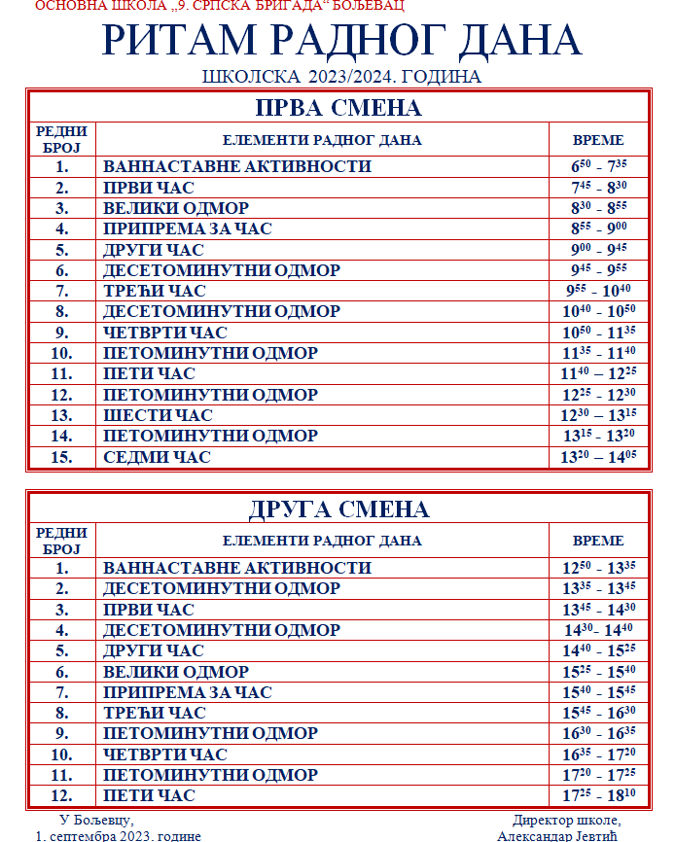

Издвојена одељења:

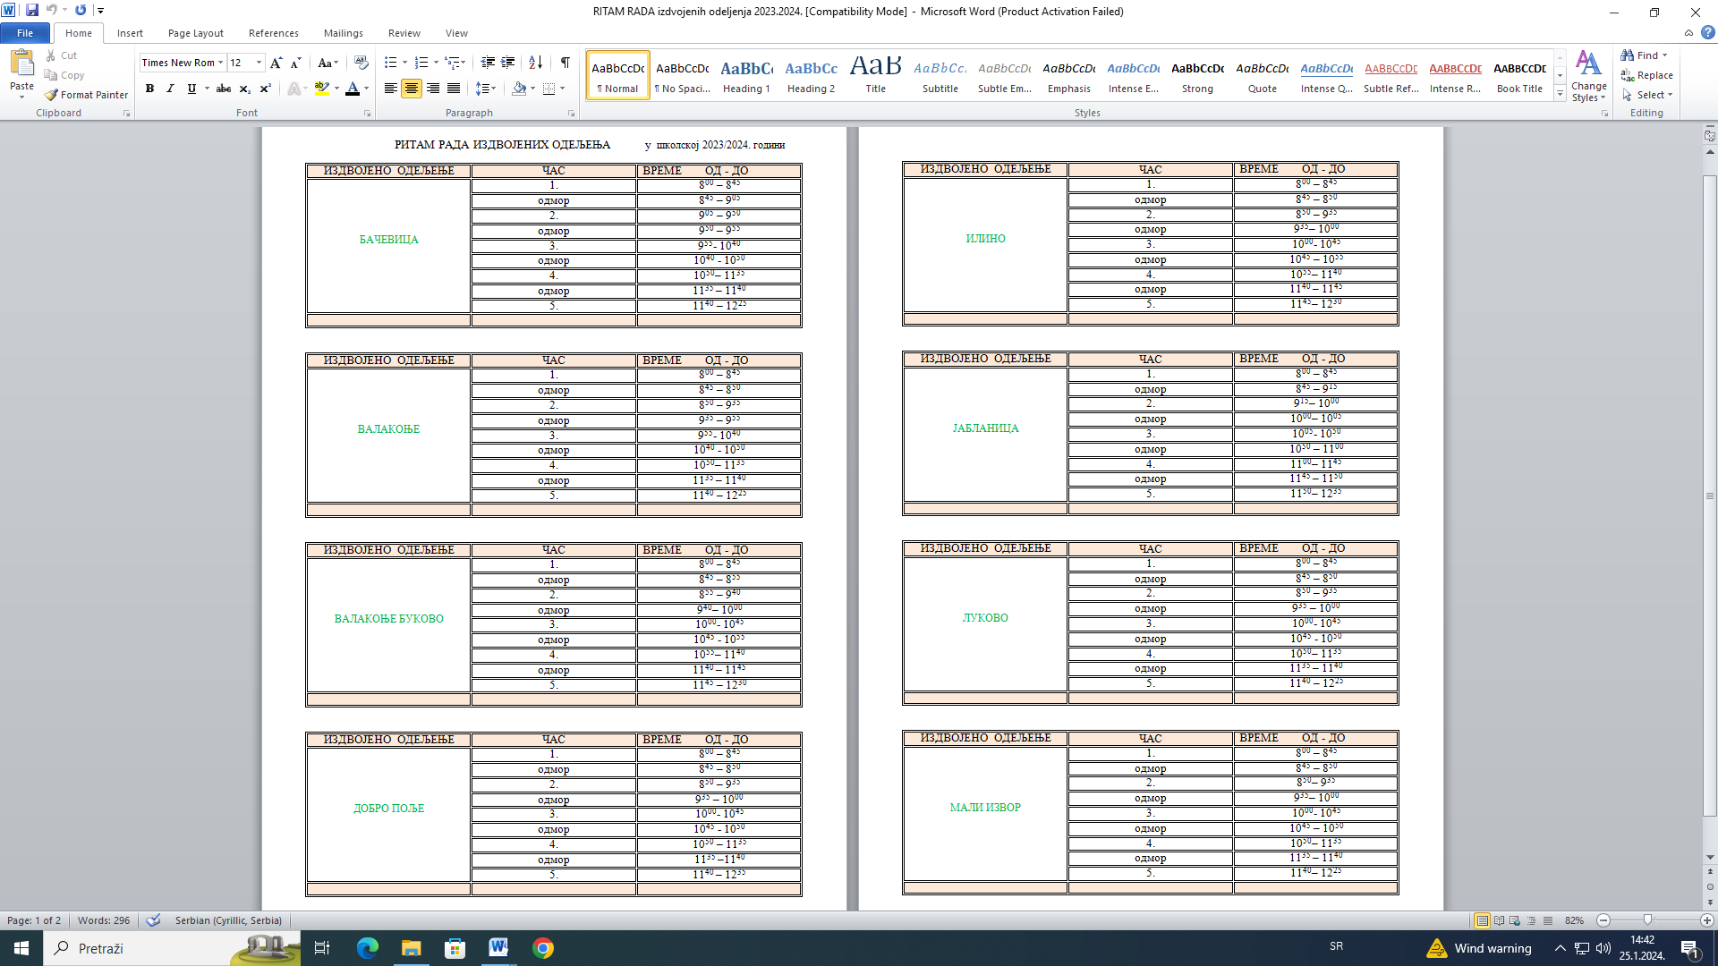

ИЗБОРНИ ПРЕДМЕТИ ЗА ШКОЛСКУ 2023/2024.годину:

У првом циклусу ( I-IV разред ):
- Српски лако ( I2, II1, II2, Луково)
- Рецитаторска секција ( I1 )
- Математичка радионица ( III1, III2 )
- Ликовна секција ( IV₁ , Јабланица, Валакоње, Валакоње Буково, Илино, Бачевица,
- Спортска секција ( Мали Извор )
- Креативна радионица ( Добро поље )

Ученици су изабрали следеће слободне наставне активности за други циклус –

V, VI, VII и VIII разред, за школску 2023/2024. годину:
- Сачувајмо нашу планету, Музиком кроз живот - V разред
- Чувари природе, Цртање, сликање, вајање - VI разред
- Медијска писменост, Моја животна средина - VII разред
- Медијска писменост, Моја животна средина - VIII

БРОЈНО СТАЊЕ УЧЕНИКА, ОДЕЉЕЊА МАТИЧНА ШКОЛА И ИЗДВОЈЕНА ОДЕЉЕЊА

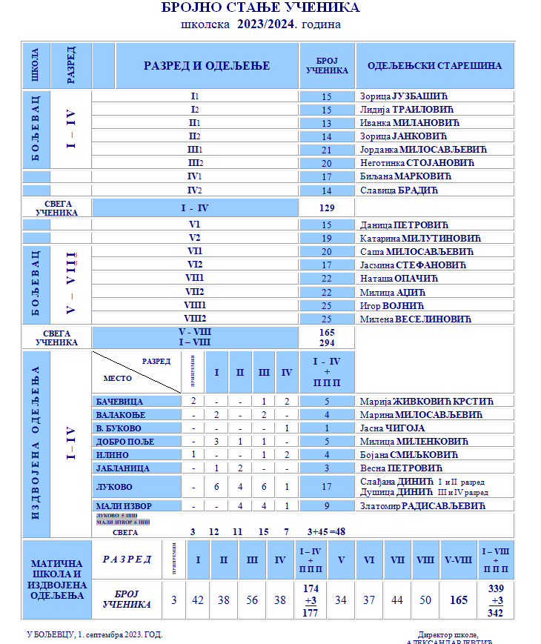

Бројно стање на крају школске године:

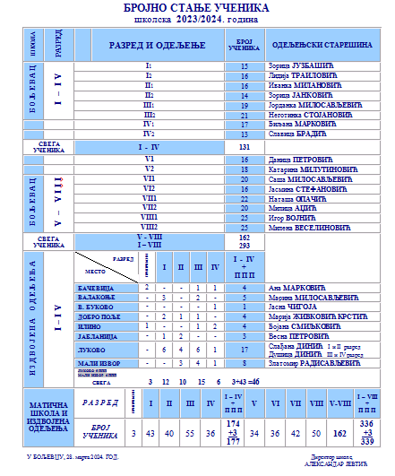

3. ХРОНОЛОГИЈА ШКОЛСКИХ АКТИВНОСТИ у

2023/24.години

СЕПТЕМБАР 2023.
01.септембар - почетак школске године
У медијатеци школе приређен је традиционални пријем ђака првака. За нове школарце и њихове родитеље, организована је пригодна приредба коју су са својом учитељицом Зорицом Јузбашић припремили ученици завршеног 4.разреда.
19.септембар - одржано је предавање: Безбедност деце у саобраћају, за ученике првог разреда у сарадњи са општинском организацијом Црвеног крста Бољевац и Полицијском станицом Бољевац ( предавач Војкан Курдумановић, саобраћајни полицајац ).
26.септембар - поводом Дана ослобођења општине Бољевац у II Светском рату, ученицима и наставницима наше школе уручене су септембарске награде и захвалнице.
ОКТОБАР 2023.
Обележена Дечија недеља од 2.10. до 6.10.2023.године.
Реализоване активности по данима:
Понедељак: Тема дана: Промоција заједништва, другарства, толеранције, једнакости ...
Дан је започео када су представници Ученичког парламента отворили Дечију недељу у 7:45h. Постављена је хуманитарна „Кутија отвореног срца“. Активности: Креирање паноа „Дрво отисака“, под слоганом „Један лист не чини дрво, један човек не чини друштво, заједно смо крошња и стварамо живот“. Наставници су доводили ученике по одељењима у медијатеку. Ученици су добили стикере на којима су писали поруке о пријатељству. Након 5. часа сви ученици су се окупили у школском дворишту за игру: Откриј „нови прозор – поглед на школу!“. Ученици су имали задатак да нађу скривене трагове по дворишту и заједно решавају загонетку. Решење загонетке је нови сајт школе: www.os9srpskabrigada.edu.rs, који ће од ове школске године заједно са ученицима и наставницима, уређивати наставник енглеског језика Стеван Несторовић.
Уторак: Тема дана „Ја имам таленат“ за ученике од 1. до 8. разреда. Програм је почео после 5. часа. Најталентованије ученике су одабрали чланови стручног жирија: два представника ученичког парламента, наставница музичког, ликовног, књижевности и две учитељице. За најталентованије ученике, обезбеђене су и пригодне награде.
Среда: Тема дана: Маскенбал „Моја професија – будућност у посети школи“. После 5. часа ученици су шетали по школском дворишту. Најбоље маскирана одељења је одабрао стручни жири (наставници, помоћно особље и два представника ученичког парламента).

Четвртак: Тема дана „Вашар великог срца“. Вашар је трајао од 12:40h до 14:30h. Понуда на вашару: играчке, чиста и опеглана гардероба, књиге, часописи, друштвене игре, украсни накит, домаћа пецива ...
Производи су се могли купити за личну употребу или донирати у „Кутију отвореног срца“. Одељења су са одељењским старешином могли да бирају како ће да потроше зарађени новац са вашара.
Петак: Тема дана „Трка за срећније детињство“. Због трке су за ученике од 5. до 8. разреда часови били скраћени на 35 минута. За ученике од 1. до 4. разреда часови су били скраћени на 35 минута целе недеље.
Активности током целе недеље: Израда ученичког логоа школе на часовима ликовне културе (важи и за ученике нижих разреда). Награђени радови (на основу гласова ученика) од којих је направљена изложба у ходнику школе, млађи узраст: 1. место Лена Пауновић III разред, 2. место Мина Петковић IV разред, 3. место Дорис Живановић I разред; старији узраст: 1. место Андреа Димитријевић VIII разред, 2. место Јана Милошевић VII разред; 3. место Катарина Микић VI разред. Музика свакодневно, током великог и малих одмора. За време великог одмора звучник је био на улазу у школу.
16. октобар - Ученица Јана Милошевић учествовала је на ликовном конкурсу Завода за јавно здравље “Тимок” Зајечар поводом обележавања Светског дана хране и Месеца правилне исхране године и освојила другу награду на регионалном такмичењу.
18. октобар - Астрономско друштво Планетаријум ученицима наше школе приказало је пројекције са предавањима у мобилном планетаријуму и поставку пратеће изложбе у спортској хали.
НОВЕМБАР 2023.
Обележена Вукова недеља на часовима верске наставе од 6. до 17. новембра у матичној школи и издвојеним одељењима у Јабланици, Малом Извору, Добром Пољу, Бачевици и Илину. Часове су реализовали вероучитељ Зоран Милетић и библиотекар Љиљана Николић.
16. новембар - Тијана Васиљевић, инспекторка ПУ Бољевац, одржала је предавање ученицима седмог разреда на тему: Превенција наркоманије. Предавање је реализовано у сарадњи са секретаром Општинске организације Црвеног крста.
Поводом Светског дана детета, Ученички парламент са наставницом Јасмином Стефановић, организовао је акцију под називом „Тајни пријатељ“. Том акцијом је било предвиђено да ученици једни другима купују поклоне, али да не знају од кога су добили поклон. На часу одељењског старешине је било организовано извлачење имена из шешира и на наредном ЧОС-у су поклони подељени међу децом. Акцији су се одазвали сви ученици од 5. до 8. разреда и њихове одељењске старешине.
Током новембра месеца, школски библиотекар Љиљана Николић, направила је списак наслова књижне грађе за школску библиотеку од средстава општине 26.500,00 динара (књиге су наручене од издавачких кућа Вулкан и Весела књига)
ДЕЦЕМБАР 2023.
15. децембар - ватрогасци Горан Катанић и Драган Ивановић, одржали су предавање за ученике млађег школског узраста током првог и другог часа у поподневној смени. Тема: Безбедност деце у ванредним ситуацијама. Предавање је реализовано у сарадњи са секретаром Општинске организације Црвеног крста Бољевац.
У децембру су наручене књиге од средстава Министарства просвете у износу од 24.500,00 динара, издавачких кућа Креативни центар и Прима. У овој школској години набављено је 118 монографских публикација.
ЈАНУАР 2024.
18. јануара - одржан је семинар за наставнике: Самовредновање наставничких компетенција у функцији подршке носиоцима за осигурање квалитета установе.
27.јануар – Школска слава Свети Сава
Обележавање школске славе протекло је резањем славског колача у цркви Светог Илије, пригодним свечаним програмом у ходнику школе и изложбом награђених радова на литерарном и ликовном конкурсу.
Светосавски програм: „САВА ПОМИРИТЕЉ“ – „Помиримо се, опростимо једни другима јер једино тако следимо Савин пут“, припремиле су наставнице српског језика Милена Веселиновић и Наташа Опачић са ученицима старијег школског узраста, уз подршку хора и музичку пратњу наставнице Биљане Вученовић. Награђеним ученицима су овом приликом уручени и пригодни поклони.
Награђени ученици на литерарном и ликовном конкурсу:
Старији узраст:
Литерарни конкурс
I место - Димитрије Балашевић VII2
II место - Неда Христов V2
II место - Марта Стевић V1
III место - Луна Станимировић VII1
III место - Теодора Јовановић V1
Ликовни конкурс
I место Јана Милошевић VII1
II место - Љубица Милутиновић VII2
III место - Даница Ђукић VI2

Млађи узраст:
Ликовни конкурс
I место - Мина Петковић IV1
II место - Лена Пауновић III2
II место - Кристина Живковић II разред Јабланица
III место - Петар Костић III разред Луково
Литерарни конкурс нема награђених ученика
Посебна похвала за рад Анђелије Ћеферјановић, ученице првог разреда из Валакоња, због оригиналног приступа теми са јединственим ликовним изразом.

29. јануар - Др Ивана Смиљковић и Марија Николић, из Завода за јавно здравље у Зајечару одржале су предавање ученицима осмог разреда. Тема: Штетност дувана. Предавање је реализовано путем сарадње са Општинском организацијом Црвеног крста Бољевац.

ФЕБРУАР 2024.
8. фебруар - Др Војкан Жикић говорио је ученицима осмог разреда о штетности дувана. Предавање је реализовано путем сарадње са Општинском организацијом Црвеног крста Бољевац.
21. фебруар - стручно усаврашавање унутар установе за наставнике разредне наставе - Презентација: Тестомат и е педагошка свеска, предавач наставник разредне наставе Јасна Чигоја, која ради у издвојеном одељење у Валакоњу Букову.
22. и 23. фебруар - школски библитекар је у оба одељења петог разреда обележио Међународни дан матерњег језика.
28. фебруар – обележен Национални дан књиге акцијом Друштва школских библиотекара „Читајмо гласно“ на часовима српског и француског језика
28. фебруар - Песникиња Ана Плавшић, промоција књиге „Авантуре малог Милисава“ за ученике другог и трећег разреда матичне школе.
МАРТ 2024.
2. март – у школи реализован семинар за наставнике: „Како одржати успешан час“.
7. и 8.март – у оквиру реализације пројекта „ Дан девојчица у ИКТ сектору“ организован је 8.мартовски базар, учесници су ученице старијих разреда у сарадњи са наставницом технике и технологије Катарином Милутиновић и наставницом ликовне културе Јасмином Стефановић.
11.март – Дан школе : 1841 – 2024.

„100 година зграде, 80 година бригаде, 183 година школства вере и наде“

У ходнику школе наставница историје Драгана Јевтић поставила је изложбу фотографија и текстова „Борбени пут Девете бригаде“, поводом 100 година школске зграде и 80 година од формирања Девете бригаде, а у оквиру активности поводом Дана школе.
Дан школе је свечано обележен 31. марта, ђачком приредбом у сали Културно – образовног центра и изложбом ученичких радова који су награђени на школском конкурсу.
Награђеним ученицима су овом приликом у сали КОЦ-а уручени и пригодни поклони.
Награђени ученици на литерарном и ликовном конкурсу:
Млађи узраст
литерарни конкурс
1. место – Сиена Фуштић II2
2. место – Николина Јовановић IV1
3. место – Емилија Радисављевић II1
Ликовни конкурс
1. место – Кристина Живковић II разред Јабланица
2. место – Лена Пауновић III2
3. место – Дорис Живановић I2

Старији узраст
литерарни конкурс
1. место – Неда Христов V2
2. место – Анђела Васић VI2
3. место – Марта Стевић V1
Ликовни конкурс
1. место – Александар Јовић VII2
2. место – Теодра Мијуцић VII2
3. место – Момирка Јоновић V1

Урађен је и школски часопис „Врело“ у електронској форми и у штампаној - 60 примерака.
Прослави Дана школе и овогодишњих јубилеја, присуствовао је и државни секретар у Министарству просвете г-дин Зоран Касаловић. Државни секретар се у име министарства просвете, у уводном делу програма обратио присутним гостима у сали КОЦ –а. Због указане пажње и присуства прослави, државном секретару је уручена и Захвалница од стране колектива школе. У препуној сали КОЦ-а, прослави су поред државног секретара присуствовали и представници Школске управе Зајечар, представници општинске локалне самоуправе, свештенство, сарадници школе, ученици, родитељи, запослени, пензионери школе и заинтересовано грађанство.
Радници који су добили јубиларне награде (наставници и помоћно особље):
за десет година рада:
наставница математике Марина Петровић Марковић и помоћни радник – домар Игор Живковић; за двадесет година рада:
наставница хемије Маја Ранђеловић;
за тридесет година рада: наставник технике и технологије Саша Милосављевић, учитељица Лидија Траиловић и помоћни радник Златомирка Првуловић;
за четрдесет година рада: помоћни радник – домар Драгана Николић.
Услов за пензију стекли су помоћни радници: Надица Алексић и Марко Јанковић.

АПРИЛ 2024.
У оквиру Пројекта школе реализовано је 8 радионица у периоду од 04.04. до 06.06.2024.године.
Радионице су реализоване једном недељно (четвртком) од 12:15h до 13:45h.
Учествовало је укупно 19 ученика трећег и четвртог разреда матичне школе.
Програм НТЦ учења је састављен из различитих активности и игара за децу, које помажу у савладавању наставног градива. Научене методе им помажу да одређени наставни садржај прикажу као „нелогичну причу“ или „паралелне асоцијације“ и на тај начин избегну „учење напамет“. Циљ овог учења је функционално знање.

8. април - ООЦК Бољевац и медицинске сестре Дома здравља - активност поводом Светског дана здравља – мерење крвног притиска и нивоа шећера у крви запосленима

16.април - у оквиру реализације пројекта „ Дан девојчица у ИКТ сектору“, реализована је једнодневна посета компанији „Маја мед“ у Шимановцима. Компанију су посетиле ученице старијих разреда са наставницима који су учествовали у пројекту: наставница технике и технологије Катарина Милутиновић, наставница ликовне културе Јасмина Стефановић, наставник енглеског језика Стеван Несторовић.

23. април - Селена Ристић „Дечији центар“ Зајечар, промоција књиге „Мој први лет“ ученица Маша Мартић је аутор песама, промоцији књиге су присуствовали ученици IV₁ и IV_{2.}
25. април - обележена је Васкршња чаролија у сарадњи са Општинском туристичком организацијом у спортској хали. Учествовали су ученици млађег школског узраста у цртању и бојењу цртежа са васкршњом тематиком. Награђени су радови следећих ученика: I разред - 1. место Даница Милићевић из Јабланице, 2. место Дорис Живановић; II разред – 1. место Тара Тасковић из Малог Извора, 2. место Љубица Бејић, 3. место Миња Раденковић; III разред – 2. место Василије Табаковић, 3. место Ирина Николић; IV разред – 1. место Магдалена Ђорђевић, 2. место Јована Пауновић из Бачевице.
Као део ове манифестације је и васкршњи базар у организацији наставнице технике и технологије, Катарине Милутиновић и школског библиотекара, Љиљане Николић.

26.
26.април – у спортској хали одржано међуокружно такмичење пионирки у рукомету. Рукометни тим наше школе освојио прво место на турниру и пласирао се на републичко такмичење - 12. Олимпијске спортске игре ученика Републике Србије у рукомету!

МАЈ 2024.
5. мај – семинар у установи коме су присуствовали наставници школе „Самовредновање наставних компентенцијау функцији подршке носиоцима за осигурање квалитета наставе“
9. мај - гости из организације СУБНОР Србије - Бољевац, обележавање Дана победе над фашизмом, предaвању у медијатеци школе су присуствовали ученици одељења VIII₁ и VIII_{2.}
9.мај – представа у оквиру „Недеље сећања и заједништва“
У изведби Зајечарског „Дечијег центра“, за ученике од 5. – 8.разреда у сали КОЦ –а одиграна музичко сценска представа: „Човек без детињства“. Након представе се са ученицима школе и учесницима представе разговарало о хуманим вредностима, емпатији солидарности ...
14. мај - Завод за јавно здравље „Тимок“ Зајечар, предавачи Анкица Живковић и Никола Јовановић у сарадњи са ООЦК Бољевац. Тема - Промоција здравља: инвестиција у срећнију и квалитетнију будућност. Предавању су присуствовали ученици одељења VII₂ и VIII₁.
21. мај - Представници полиције: Жељко Пауновић и Тијана Васиљевић и секретар ООЦК Бољевац, Драгица Ковачевић. Теме предавања: Безбедност деце у саобраћају, Превенција и заштита деце од злоупотребе опојних дрога и алкохола и Превенција трговине људима. Предавању су присуствовали ученици одељења VIII_{1.}
ЈУН 2024.
Почетком јуна, у неформалној посети школи, угостили смо министарку просвете г-ђу Славицу Ђукић Дејановић. Министарка је у медијатеци школе са представницима ( директорима, секретарима и стручним сарадницима ) основних школа: „9.српска бригада“, „Ђорђе Симеоновић“ Подгорац, „Ђура Јакшић“ Сумраковац и средње школе „Никола Тесла“ Бољевац, разговорала о образовним и школским акуелностима у нашој општини.
10. јун – у спортској хали је одиграна традиционална фудбалска утакмица између тима ученика 8.разреда и тима наставника ( наставници и помоћно особље школе ). У занимљивом надметању пуном преокрета, ове године победили су ученици резултатом 4:3!
14.јуна – на седници наставничког већа проглашен је ученик генерације за школску 2023/24.годину. Ученик генерације је Ана Иванов, ученица одељења VIII 2.
Добитници дипломе „Вук Караџић“: Миња Николић, Ива Војнић, Анка Ивић, Нађа Пауновић, Александар Смиљковић, Никола Стојковић, Марко Миливојевић, Јован Раденковић.
СТЕМ експерименти:
У издвојеном одељењу Валакоње Буково је у школској 2023/2024. години наставу похађао само један ученик четвртог разреда и из тога разлога, уместо секције, учитељица Јасна Чигоја је организовала слободну наставну активност Руке у тесту, у оквиру које је применила СТЕМ огледе, како би настава ученику била занимљивија. Један део учионице је био мала лабораторија, где су се изводили разни огледи који су пратили наставне садржаје из предмета Природа и друштво.
Међу огледима су били: израда сунчаног сата, леденог термометра, правили смо „нењутновске грудве“, стварали облак у тегли и још много занимљивих, а веома једноставних огледа.
Руке у тесту су реализоване од септембра до јуна, једном недељно (5. час, уторак), укупно 36 часова и више од 50 СТЕМ огледа (експеримената).

ЈУЛ 2024. ......... рАсПусТ ..............

АВГУСТ 2024.
12.август - отпочели су радови на снацији кровова на објектима у дворишту школе, „Радионице 1 и 2“ и „Библиотека“.
15.август - у ходнику матичне зграде школе уграђена је коса електромоторна рампа, помоћу које ће се ученици са инвалидитетом кретати од приземља до учионица на спрату школе.
Ученици наше школе похађали су Летњу школу Црвеног крста у Вршцу у периоду од 15. до 25. августа.
Школска година је успешно завршена, остварени су значајни резултати и успеси на овогодишњим такмичењима, смотрама и конкурсима!
На жалост, на крају ове школске године, закључно са 30.08.'24., школа остаје без једног издвојеног одељења. Издвојено одељење у селу Валакоње – Буково се гаси, за предстојећу школску 2024/25.годину, нема новоуписаних ученика у овом селу.

4. ПОСТИГНУЋА УЧЕНИКА НА ТАКМИЧЕЊИМА И СМОТРАМА
у школској 2023/2024. години

р.  бр. | име и презиме ученика | разред | област/наст.предмет | ранг/пласман/  место | ниво такмичења | наставник
1. | Калина Костандиновић | 1. | „Крв живот значи“ ликовни конкурс | 3.награда | општински | Зорица Јузбашић
2. | Даница Милићевић | 1. | „Дани ћирилице“ Баваниште | 1.место  Категорија „Лутка“  групни рад | републичка смотра | Весна Петровић  (издвојено одељење у Јабланици)
3. | Сара  Динић | 2.
4. | Кристина Живковић | 2.
5. | Миња Раденковић | 2. | „Мислиша 2024“ | 3.награда | окружни | Иванка Милановић
6. | Емилија Радисављевић | 2. | „Песниче народа мог“ | 3.место  3.место | општински  окружни | Иванка Милановић
7. | Душан Богојевић | 2. | „Песниче народа мог“ | 1.место | општински | Иванка Милановић
8. | Кристина Живковић | 2. | „Крв живот значи“ ликовни конкурс | 3.награда | општински | Весна Петровић
9. | Петар  Костић | 3. | „Дани ћирилице“ Баваниште | 1.место  Категорија „Илустрација“ | републичка смотра | Душица Динић  (издвојено одељење у Лукову)
9. | Петар  Костић | 3. | Математика | 3.награда | општински | Душица Динић
10. | Лена  Пауновић | 3. | Математика | 1.награда | општински | Неготинка Стојановић
11. | Василије Табаковић | 3. | Математика | 3.награда | општински | Јорданка Милосављевић
12. | Ева  Милојевић | 3. | „Крв живот значи“ ликовни конкурс | 2.награда | општински | Неготинка Стојановић
13. | Јаков  Грујић | 4. | Математика | 3.награда  3.награда | општински  окружни | Биљана Марковић
14. | Марија Милосављевић | 4. | Математика | 3.награда | општински | Биљана Марковић
15. | Димитрије Богојевић | 4. | „Мислиша 2024“ | 3.награда | окружни | Славица Брадић
15. | Димитрије Богојевић | 4. | Математика | 1.награда | општински | Славица Брадић
16. | Петар  Букић | 4. | Математика | 2.награда | општински | Биљана Марковић
17. | Даница Милосављевић | 5. | Математика | 1.награда | општински | Верица Милосављевић
18. | Момирка Јоновић | 5. | Математика | 2.награда  2.награда | општински  окружни | Верица Милосављевић
18. | Момирка Јоновић | 5. | Српски језик и језичка култура | 3.место | општински | Наташа Опачић
19. | Теодора Јовановић | 5. | Српски језик и језичка култура | 1.место  2.место | општински  окружни | Наташа Опачић
20. | Лена Димитриијевић | 5. | Српски језик и језичка култура | 1.место  2.место | општински  окружни | Наташа Опачић
20. | Лена Димитриијевић | 5. | Математика | 3.награда | општински | Верица Милосављевић
20. | Лена Димитриијевић | 5. | Биологија | 1.место  3.место | општински  окружни | Даница Петровић
21. | Марта  Стевић | 5. | Биологија | 3.место | општински | Даница Петровић
22. | Јован Бугариновић | 5. | Историја | 3.место | општински | Драгана Јевтић
23. | Марко Милутиновић | 6. | Физика | 1.награда  1.награда  учешће | општински  окружни  републички | Анђелка Антић
23. | Марко Милутиновић | 6. | Техника и технологија | 2.место | општински | Катарина Милутиновић
24. | Марко Стојковић | 6. | Физика | 2.награда | општински | Анђелка Антић
24. | Марко Стојковић | 6. | Техника и технологија | 1.место | Општински | Саша Милосављевић
25. | Лазар  Црнчевић | 6. | Физика | 3.награда | општински | Анђелка Антић
25. | Лазар  Црнчевић | 6. | Техника и технологија | 3.место | општински | Саша Милосављевић
26. | Димитрије Балашевић | 7. | Књижевна олимпијада | 2.место  3.место | општински  окружни | Наташа Опачић
26. | Димитрије Балашевић | 7. | Историја | 1.место  3.место  учешће | општински  окружни  републички | Драгана Јевтић
26. | Димитрије Балашевић | 7. | Географија | 2.место | општински | Игор Војнић
26. | Димитрије Балашевић | 7. | Биологија | 1.место | општински | Даница Петровић
26. | Димитрије Балашевић | 7. | Хемија | 2.место | општински | Маја Ранђеловић
27. | Јана Милошевић | 7. | Енглески језик | 2.место  2.место  3.место | општински  окружни  републички | Санела Пешић
27. | Јана Милошевић | 7. | Хемија | 1.место  1.награда | општински  окружни | Маја Ранђеловић
27. | Јана Милошевић | 7. | Књижевна олимпијада | 1.место | општински | Наташа Опачић
27. | Јана Милошевић | 7. | „Правилна исхрана чува твоје здравље“  ликовни конкурс | 2.награда | регионални | Јасмина Стефановић
28. | Љубица Милутиновић | 7. | Књижевна олимпијада | 3.место | општински | Наташа Опачић
29. | Лука  Тодоровић | 7. | Математика | 3.награда | општински | Миланка Крпетић
29. | Лука  Тодоровић | 7. | Биологија | 3.место | општински | Даница Петровић
30. | Душан Милутиновић | 7. | Географија | 2.место | општински | Игор Војнић
31. | Марија  Стевић | 7. | Биологија | 2.место | општински | Даница Петровић
31. | Марија  Стевић | 7. | Хемија | 3.место | општински | Маја Ранђеловић
32. | Николија Милисављевић | 8. | Енглески језик | 3.место  3.место  учешће | општински  окружни  републички | Санела Пешић
33. | Ана  Иванов | 8. | Техника и технологија | 1.место  2.место | општински  окружни | Катарина Милутиновић
33. | Ана  Иванов | 8. | Хемија | 3.место | општински | Маја Ранђеловић
34. | Анка  Ивић | 8. | Математика | 3.награда | општински | Миланка Крпетић
34. | Анка  Ивић | 8. | Техника и технологија | 2.место | општински | Катарина Милутиновић
35. | Миња  Николић | 8. | Српски језик и језичка култура | 3.место | општински | Милена Веселиновић
35. | Миња  Николић | 8. | „Песниче народа мог“ | 1.место | општински | Милена Веселиновић
36. | Ива  Војнић | 8. | Техника и технологија | 3.место | општински | Катарина Милутиновић
36. | Ива  Војнић | 8. | Географија | 1.место | општински | Игор Војнић
37. | Нађа  Пауновић | 8. | Хемија | 2.место | општински | Маја Ранђеловић

СПОРТСКА ПОСТИГНУЋА
р.бр. | дисциплина | екипа | ранг/пласман/место | ниво такмичења | наставник
1. | Стони тенис | ученици | 3.место | окружни | Саша Стевановић
1. | Стони тенис | ученице | 3.место | окружни | Саша Стевановић
2. | Футсал | ученици | 2.место | окружни | Саша Стевановић
3. | Кошарка | ученици | 3.место | окружни | Саша Стевановић
3. | Кошарка | ученице | 3.место | окружни | Саша Стевановић
4. | Баскет | ученице | 3.место | окружни | Саша Стевановић
5. | Рукомет | ученици | 1.место | окружни | Горан Милошевић
5. | Рукомет | ученице | 1.место | окружни | Горан Милошевић
5. | Рукомет | ученице | 1.место | међуокружни | Горан Милошевић
5. | Рукомет | ученице | 2.место | 12. Олимпијске спортске игре ученика Републике Србије у рукомету | Горан Милошевић

СПИСАК УЧЕНИКА и УЧЕНИЦА ПО ЕКИПАМА:

СТОНИ ТЕНИС списак ученика СТОНИ ТЕНИС списак ученица

1. Јован Раденковић VIII₂ 1. Дуња Костреш VII₁
2. Јован Михајловић VIII₁ 2. Миња Николић VIII₁
3. Вук Живковић VII₁ 3. Ива Војнић VIII₁

МАЛИ ФУДБАЛ списак ученика окружни ниво

1. Давид Машовић VIII₁
2. Стефан Ганић VIII₁
3. Никола Стојковић VIII₁
4. Јован Раденковић VIII₂
5. Данило Ђукић VIII₂
6. Петар Ивановић VII₁
7. Вук Живковић VII₁
8. Јован Предић VII₁
9. Вељко Богић VII₁

КОШАРКА списак ученика КОШАРКА списак ученица

1. Димитрије Балашевић VII₂ 1. Дуња Костреш VII₂
2. Александар Јовић VII₂ 2. Анастасија Јовановић VII₂
3. Марко Масловарић VII₂ 3. Неда Христов V₂
4. Новак Милошевић VII₂ 4. Ива Војнић VIII₁
5. Лука Тодоровић VII₂ 5. Ана Иванов VIII₁
6. Новак Христов V₂ 6. Анка Ивић VIII₂
7. Душан Милутиновић VII₁ 7. Даница Милосављевић V₂
8. Филип Митић VII₁ 8. Анђела Васић VI₂
9. Богдан Трифуновић VII₁
10. Вук Живковић VII₁

БАСКЕТ списак ученица

1. Дуња Костреш VII₂
2. Ива Војнић VIII₁
3. Ана Иванов VIII₂
4. Анка Ивић VIII₂

РУКОМЕТ списак ученика РУКОМЕТ списак ученица окружни ниво

1. Лука Тодоровић VII₂ 1. Дуња Костреш VII₂
2. Александар Јовић VII₂ 2. Анастасија Јовановић VII₂
3. Новак Милошевић VII₂ 3. Милица Живковић VII₂
4. Вук Живковић VII₁ 4. Николија Милисављевић VIII₁
5. Димитрије Балашевић VII₂ 5. Елена Голубовић VIII₁
6. Петар Ивановић VII₁ 6. Ива Војнић VIII₁
7. Филип Митић VII₁ 7. Ана Иванов VIII₂
8. Богдан Трифуновић VII₁ 8. Анка Ивић VIII₂
9. Лука Милисављевић VIII₂ 9. Даница Ђукић VI₂
10. Анђела Васић VI₂

РУКОМЕТ списак ученица међуокружни ниво

1. Дуња Костреш VII₂
2. Милица Живковић VII₂
3. Николија Милисављевић VIII₁
4. Елена Голубовић VIII₁
5. Ива Војнић VIII₁
6. Ана Иванов VIII₂
7. Анка Ивић VIII₂
8. Даница Ђукић VI₂
9. Анђела Васић VI₂
10. Анастасија Јовановић VII₂

РУКОМЕТ списак ученица на XII Олимпијским спортским играма ученика Републике Србије у рукомету

1. Дуња Костреш VII₂
2. Милица Живковић VII₂
3. Николија Милисављевић VIII₁
4. Елена Голубовић VIII₁
5. Ива Војнић VIII₁
6. Ана Иванов VIII₂
7. Анка Ивић VIII₂
8. Даница Ђукић VI₂
9. Анђела Васић VI₂

5. ЗНАЧАЈНИЈЕ ИНВЕСТИЦИЈЕ У ШКОЛСКОЈ 2023/2024.години

 | ПРЕГЛЕД УЛАГАЊА У ШКОЛСКОЈ 2023/2024. години ( I ПОЛУГОДИШТЕ )
Датум набавке | ОПИС | Је.мере | Кол. |  | Износ |  | Извор | Локација
04.09.2023. | Ципелар за продужени боравак | ком. | 1 |  | 2.565,00 |  | Општина | Бољевац-продужени боравак
18.09.2023. | Завесе | ком. | 4 |  | 4.850,00 |  | Општина | Бољевац
05.10.2023. | Табла зидна 120х240 | ком. | 4 |  | 57.900,00 |  | Општина | Бољевац-учионице бр.3,6,7,8
05.10.2023. | Lazy bag-мањи | ком. | 3 |  | 20.679,99 |  | Општина | Бољевац-продужени боравак
05.10.2023. | Табла плута 60х90 | ком. | 3 |  | 4.574,40 |  | Општина | Канцеларије секретара ипсихолога, кухиња
05.10.2023. | Табла плута 60х40 | ком. | 1 |  | 1.105,00 |  | Општина | Библиотека
05.10.2023. | Платно за пројекцију 150 х 150 | ком. | 1 |  | 8.275,01 |  | Општина | Спортска хала
13.11.2023. | Дигитални пиано | ком. | 1 |  | 67.999,99 |  | Општина-10.500,00 Донације-57.499,99 | Кабинет музичког
14.11.2023. | Сет и мрежица за стони тенис | ком. | 1 |  | 7.498,00 |  | Општина | Спортска хала
16.11.2023. | Књиге за библиотеку | ком. | 19 |  | 16.280,97 |  | Општина | Библиотека
20.11.2023. | Књиге за библиотеку | ком. | 22 |  | 10.270,00 |  | Општина | Библиотека
28.11.2023. | Пећ на дрва | ком. | 3 |  | 77.997,00 |  | Општина | Луково, магацин
28.11.2023. | Пећ за етажно грејање | ком. | 1 |  | 110.179,00 |  | Општина | Мали Извор
01.12.2023. | Разгласни систем | ком. | 1 |  | 93.260,00 |  | Општина | Школа Бољевац
01.12.2023. | Микрофони са сталцима | ком. | 2 |  | 15.800,00 |  | Општина | Школа Бољевац
05.12.2023. | Сто за стони тенис | ком. | 1 |  | 29.990,00 |  | Општина | Спортска хала
05.12.2023. | Сатови | ком. | 12 |  | 6.912,00 |  | Општина | Учионице у Бољевцу
07.12.2023. | Фрижидер | ком. | 1 |  | 14.999,00 |  | Општина | Књиговодство
21.12.2023. | Књиге за библиотеку | ком. | 47 |  | 24.512,40 |  | Минист.-24.500,00 Донације-12,40 | Библиотека
 | Укупно: |  |  |  | 575.647,76
 | Преглед извора средстава: | Буџет општине |  |  |  |  | 493.635,37
 |  | Донације |  |  |  |  | 57.512,39
 |  | Министарство просвете |  |  |  |  | 24.500,00
 |  |  |  |  |  | Укупно: | 575.647,76

ПРЕГЛЕД УЛАГАЊА У ШКОЛСКОЈ 2023/2024 .години ( II ПОЛУГОДИШТЕ )

Датум набавке | ОПИС | Је.мере | Кол. | Износ | Извор | Локација
06.01.2024. | Фрижидер | ком. | 1 | 26.990,00 | Општина | Бољевац-кухиња
15.01.2024. | Отирач 120х180 | ком. | 1 | 23.628,00 | Општина | Школа Бољевац
22.01.2024. | Телевизори | ком. | 4 | 157.592,00 | Општина | Школа Бољевац
05.02.2024. | Висећи кухињски елементи | ком. | 1 | 30.000,00 | Општина | Бољевац-кухиња
08.02.2024. | Модел скелет човека | ком. | 1 | 50.520,00 | Општина | Бољевац-биологија
08.02.2024. | Лабораторијски извор напајања | ком. | 1 | 93.480,00 | Општина | Бољевац-физика
08.02.2024. | Ласерска кутија са напајањем | ком. | 1 | 39.000,00 | Општина | Бољевац-физика
08.02.2024. | ГК Аустралија-банер | ком. | 1 | 6.600,00 | Општина | Бољевац-географија
08.02.2024. | ГК Азија-банер | ком. | 1 | 6.600,00 | Општина | Бољевац-географија
08.02.2024. | ГК Балкан-банер | ком. | 1 | 6.600,00 | Општина | Бољевац-географија
08.02.2024. | Срби под влашћу Хабзб.-банер | ком. | 1 | 6.600,00 | Општина | Бољевац-историја
08.02.2024. | Југославија после Другог светског рата -банер | ком. | 1 | 6.600,00 | Општина | Бољевац-историја
08.02.2024. | Велике светске цивилизације у прошлости -  банер | ком. | 1 | 6.600,00 | Општина | Бољевац-историја
08.02.2024. | Турско освајање Балкана-банер | ком. | 1 | 6.600,00 | Општина | Бољевац-историја
29.02.2024. | Хефталица | ком. | 1 | 1.200,00 | Општина | Медијатека
14.03.2024. | Гитара акустична | ком. | 1 | 14.880,00 | Општина | Школа Бољевац
14.03.2024. | Гитарски сталак | ком. | 1 | 1.500,00 | Општина | Школа Бољевац
14.03.2024. | Гитарско појачало | ком. | 1 | 13.700,00 | Општина | Школа Бољевац
18.03.2024. | Торба за акустичну гитару са каишем | ком. | 1 | 2.150,00 | Општина | Школа Бољевац
09.04.2024. | Тример моторни | ком. | 2 | 32.298,00 | Општина | Школа Бољевац
09.04.2024. | Усисивач индустријски | ком. | 1 | 17.249,00 | Општина | Спортска хала
09.04.2024. | Усисивач | ком. | 1 | 6.349,00 | Општина | Школа Бољевац
25.04.2024. | Сушилица за веш | ком. | 1 | 1.380,00 | Општина | Бољевац-кухиња
10.05.2024. | Грађевинска колица | ком. | 1 | 5.350,00 | Општина | Школа Бољевац
29.05.2024. | Апарат за варење | ком. | 1 | 26.639,00 | Општина-25.412,00 Донације-1.227,00 | Школа Бољевац
11.06.2024. | Посуђе (вангле и шерпа) | ком. | 5 | 1.916,01 | Општина | Бољевац-кухиња
27.06.2024. | Клима уређај | ком. | 1 | 39.999,00 | Општина-31.000,00 Донације-8.999,00
05.07.2024. | Сајла за канализацију | ком. | 1 | 4.290,00 | Општина | Школа Бољевац
19.07.2024. | Завесе | ком. | 3 | 6.000,00 | Општина | Школа Бољевац
26.07.2024. | Кауч | ком. | 1 | 29.250,00 | Општина | Бољевац- продужени боравак
16.08.2024. | Платформа коса степенишна | ком. | 1 | 2.497.000,00 | Општина | Школа Бољевац
21.08.2024. | Струњаче | ком. | 5 | 32.500,00 | Донација | Луково, Мали  Извор,  Валакоње, Бачевица,Илинооооооооо
21.08.2024. | Табла бела Магнетна | ком. | 1 | 20.220,00 | Донација у натури | Школа Бољевац
29.08.2024. | Табла бела Магнетна | ком. | 1 | 20.220,00 | Општина | Школа Бољевац
30.08.2024. | ГК Србија на банеру | ком. | 6 | 27.720,00 | Општина-5.158,00 Донације-22.562,00 | Издвојена одељења
 | Укупно: |  |  | 3.269.220,01

Преглед извора средстава: | Буџет општине | 3.183.712,01
 | Донације | 85.508,00
 | Министарство просвете | 0,00

Укупно: 3.269.220,01

Летопис припремили:
Љиљана Николић, библиотекар школе
и
Александар Јевтић, директор школе

У Бољевцу:
30.08.2024.године

